Технологическая карта урока русского языка, 2 класс
Учитель: Андреева Т.П
МБОУ « Никифоровская СОШ №1»
Тема урока | Безударные гласные, подбор проверочных слов».
Цель урока | Создание условий для формирования умения выявлять безударную гласную в корне слова, подбирать проверочные слова.
Тип урока | Урок открытия новых знаний.
Задачи | Актуализировать знания об ударных и безударных гласных и однокоренных словах.  Ввести алгоритм проверки безударного гласного звука в корне слова.  Развивать умения находить проверочные слова с опорой на алгоритм.
Универсальные учебные действия | - выполнять учебное задание в соответствии с целью, умение слушать и вступать в диалог;  - распознавать ударную и безударную гласную и обосновывать своё мнение;  - формировать умения использовать логические операции сравнения, анализа, обобщения.  - уметь проводить самооценку на основе критерия успешности учебной деятельности, проявлять интерес к изучению темы;
Образовательные ресурсы | Учи.ру, УМК «Перспектива», «Русский язык», 2 класс, 1 часть, авторы Л.Ф. Климанова, Т.В. Бабушкина ., тест на «Дневник.ру», задания на платформе ЯКласс
Оборудование | Ноутбуки (1 на каждой парте), сигнальные карточки для рефлексии
Наглядно-демонстрационный материал | Видео материал (притча, физкультминутка), слайд с заданием.
Основные понятия | Однокоренные слова, корень слова, проверяемая безударная гласная, проверочное слово.

Организационная структура урока
Этапы урока | Деятельность учителя | Осуществляемая деятельность учащихся | Результат
1. Мотивация (самоопределение) к учебной деятельности | - Ребята, начнем наш урок с притчи «Всё в твоих руках».  https://www.youtube.com/watch?time_continue=9&v=sBf6MQsBLVs&feature=emb_logo  Ребята на каждом уроке мы с вами убеждаемся, что русский язык интересен, красив и сложен. Вот и сегодня, надеюсь, каждый из вас постарается сделать новые интересные открытия. Помните, всё в ваших руках! | Смотрят видео, слушают речь учителя. | Положительное отношение к учению
2.Актуализация знаний и пробное учебное действие | - Минутка чистописания  - Как вы думаете, почему мы написали эти буквы?  -Какие это буквы?  Отправляю детей на платформу ЯКласс  https://dnevnik.ru/ad/promo/yaklass?utm_source=dnevnik&utm_medium=appcentet&utm_content=appcenter#%2Fp%2Frussky-yazik%2F2-klass%2Fbukvy-i-zvuki-osnovnye-pravila-pravopisaniia-18903%2Fpravopisanie-slov-s-bezudarnym-glasnym-zvukom-v-korne-sposoby-proverki-na_-16308%2Fre-1018082d-7c79-4e35-8605-92d92f70b577  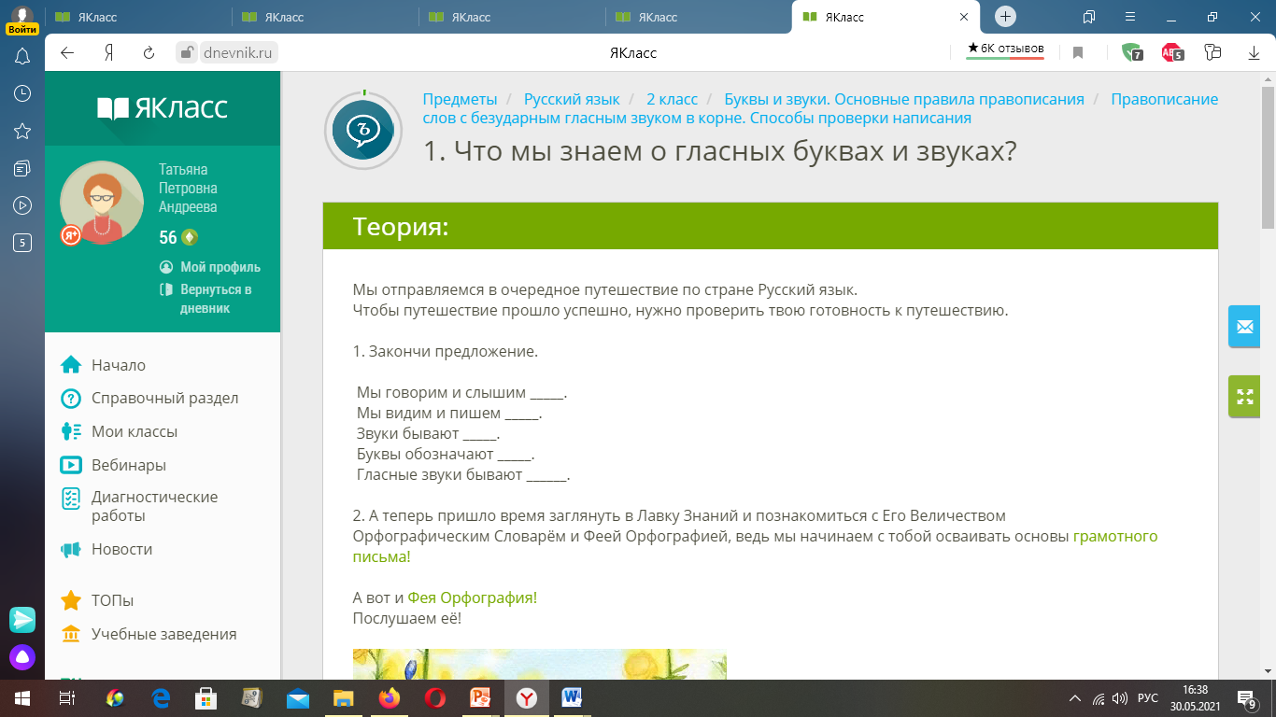 | Записывают в тетрадях:  Е.ё.а,о,и  Гласные | Вспомнят гласные и согласные, ударные и безударные
3. Выявление мета и причины затруднения  4. Целеполагание и построение проекта выхода из затруднения | На доске слова д.м, д.мик д.машний  Как называются такие слова?  - С помощью образовательного портала «Учи.ру» вспомним особенность родственных (однокоренных слов) слов.  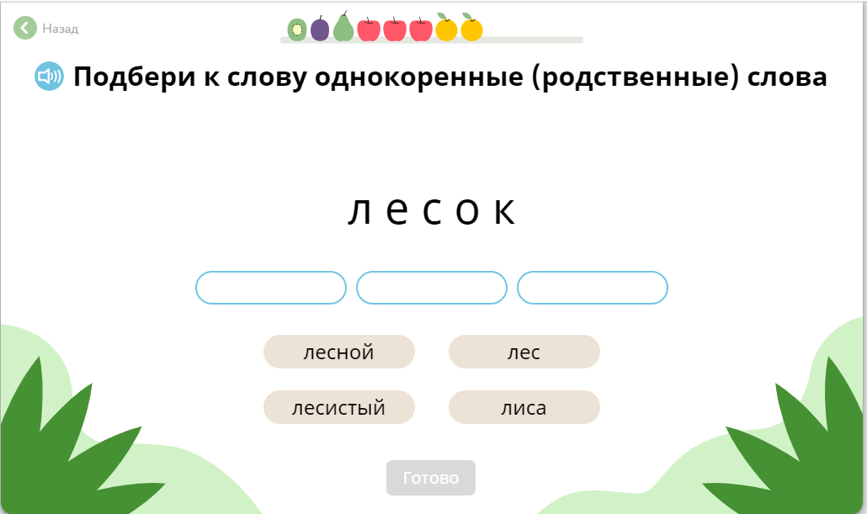  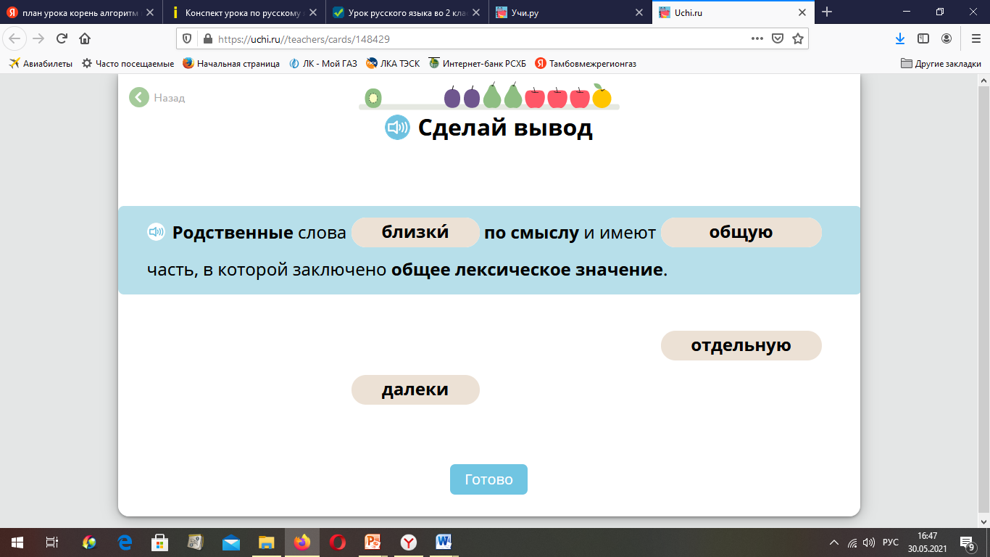  Запишите слова. В написании какого слова возникло затруднение. Поставьте ударение, «опасные» места обозначьте точкой.  - В каком слове не совпадает произношение с написанием слова?  - Почему возникло затруднение?  - Какую цель ставим?  Какое правило проверки безударной гласной вы знаете?  -Какое наше действие следующее? | Работа в парах.  Обдумывают, записывают:  Читают определение | Вспомнят особенность родственных слов
 |  | Подбирают однокоренные слова (лесной, лес, лесистый).  Варианты ответов детей.  Лисичка, лисья.  Те, которые имеют общее значение  В словах дом, домик все звуки слышим отчетливо, а в слове домашний. при написании гласной можно ошибиться.  Дети отвечают.  Выполняют упражнения  домашний  в первом слоге слабая позиция  Узнать какая орфограмма в этом слове, как ее проверить.  1. Назвать орфограмму.  2. Составить алгоритм проверки данной орфограммы.  3. Сравнить наш алгоритм проверки с правилом в учебнике.  4. Поупражняться в написании таких слов. | Запомнят особенность родственных слов  Формируются умения находить буквы безударных гласных звуков  Учатся ставить цель урока
5. Первичное закрепление с комментированием во внешней речи | - Как называется орфограмма в корне слова?  - Составим алгоритм проверки слов с безударными гласными.  - Сравним наш алгоритм с правилом на странице 98. Какой вывод сделаете?  - Докажите, что в слове домашний надо писать безударный гласный о  На доске слова:  Мосты, ковёр, зима, страна, ряды.  - Что скажете?  - По составленному алгоритму найдем безударную гласную в каждом слове. Запишите слова в столбик.  - Какие шаги выполним?  - Проверяем | .  Безударная гласная.  1. Читаю слово.  2. Определяю ударение.  3. Подбираю однокоренные слова.  4. Выделяю корень.  5. Подбираю проверочное слово.  6. Пишу гласную.  Проверочное слово: дом  Наш алгоритм верный.  Работают по алгоритму | Вспомнят правило  Запомнят алгоритм проверки безударной гласной
6. Самостоятельная работа с самопроверкой по эталону | .1 уровень  Выполните упражнения №142 на странице 94 в учебнике  . 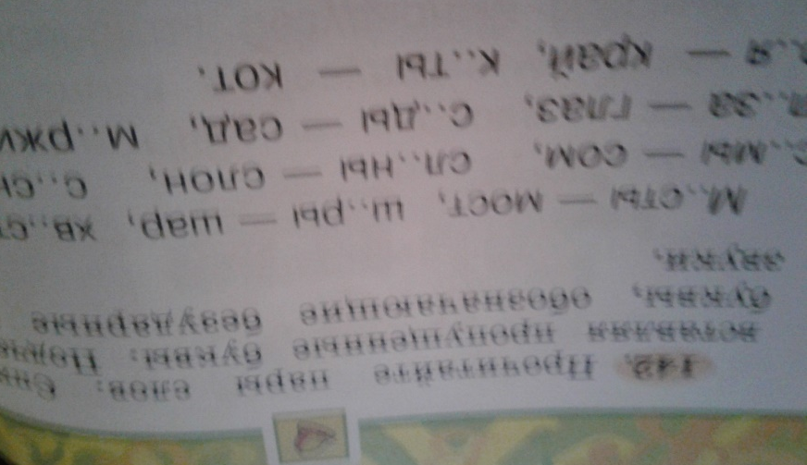  2 уровень  Упр 145 стр.95 Записать, вставляя пропущенные буквы  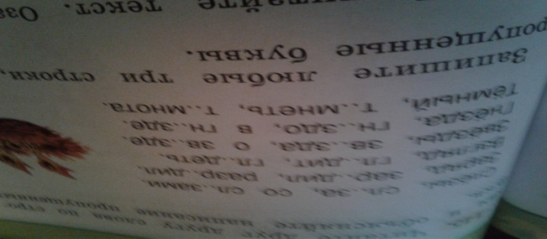  3 уровень упр. 149  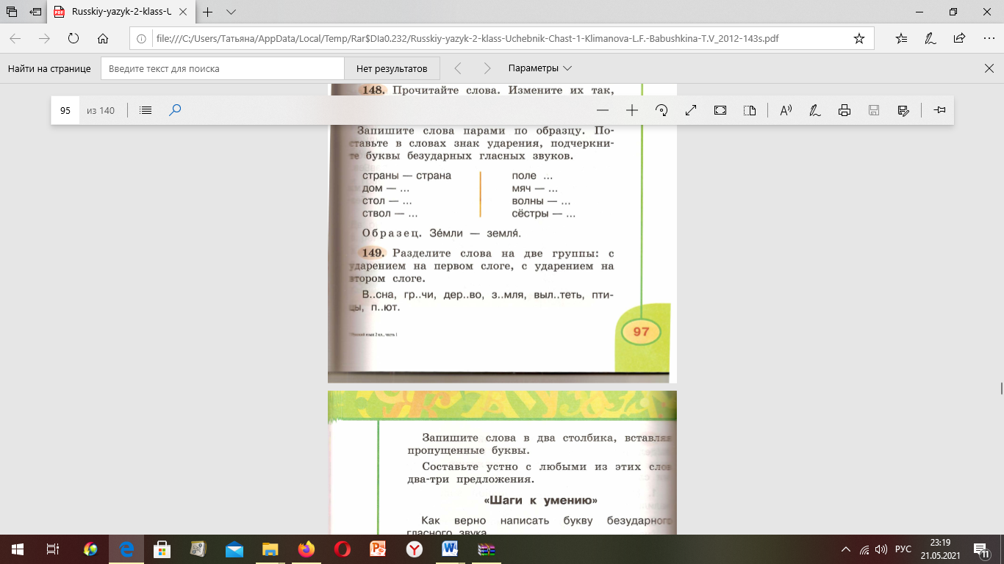 | - Здесь записаны слова с безударными гласными.  Поставим  ударение, выделим корень в слове, опасное место обозначим точкой.  Дети выполняют. | Развиваются умения находить буквы безударных гласных звуков, проверяю
7. Включение в систему знаний и повторение | - Выполните онлайн - тест в парах. Дневник .ру  https://dnevnik.ru/soc/tests/testing.aspx?test=600130  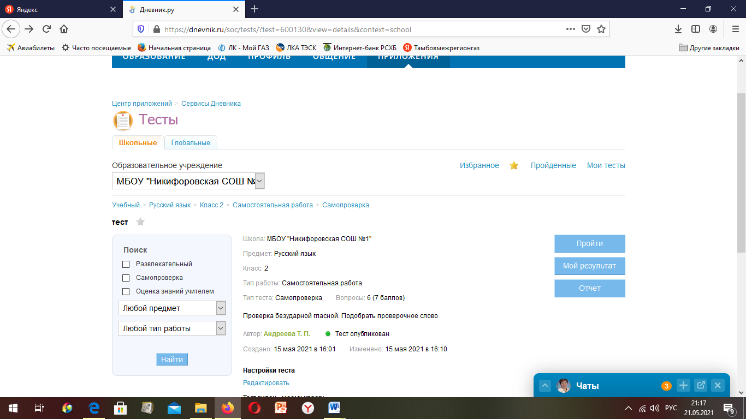  - Используя данные слова, составьте устно рассказ из 3-4 предложений.  Ваше домашнее задание – пройти тест на платформе ЯКласс  https://dnevnik.ru/ad/promo/yaklass?utm_source=dnevnik&utm_medium=appcentet&utm_content=appcenter#%2Fp%2Frussky-yazik%2F2-klass%2Fbukvy-i-zvuki-osnovnye-pravila-pravopisaniia-18903%2Fpravopisanie-slov-s-bezudarnym-glasnym-zvukom-v-korne-sposoby-proverki-na_-16308%2Ftv-972e0d5f-6f0f-4d47-9ac0-7a3e8abbddab  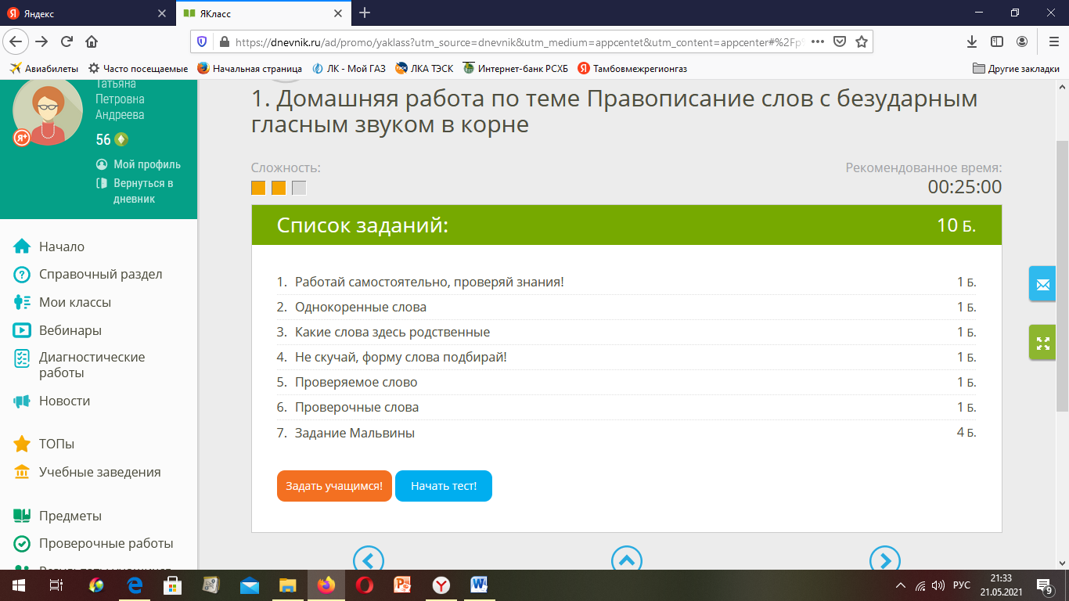 | Работа за ноутбукам на парте.  Составление устного рассказа.
8. Рефлексия учебной деятельности (итог урока) | - С какой орфограммой познакомились на уроке?  - Как проверить безударную гласную в корне слова?  - Приведите пример на эту орфограмму?  - Оцените свою работу на уроке.  https://ds05.infourok.ru/uploads/ex/10a9/0002bc40-94837f53/img14.jpg  - Если у вас возникнут вопросы, вы можете их задать в группе  « Сила слова».  https://dnevnik.ru/soc/groups/group.aspx?group=670204  - Спасибо за работу на уроке! | Отвечают на вопросы.  Безударная гласная в корне слова.  Подобрать однокоренные слова, где это гласная будет стоять под ударением.  Дети поднимают сигнальные карточки.

